GE Mapress Edelstahl Schiebemuffe d76,1 (LABS-frei)

Geberit

Eigenschaften

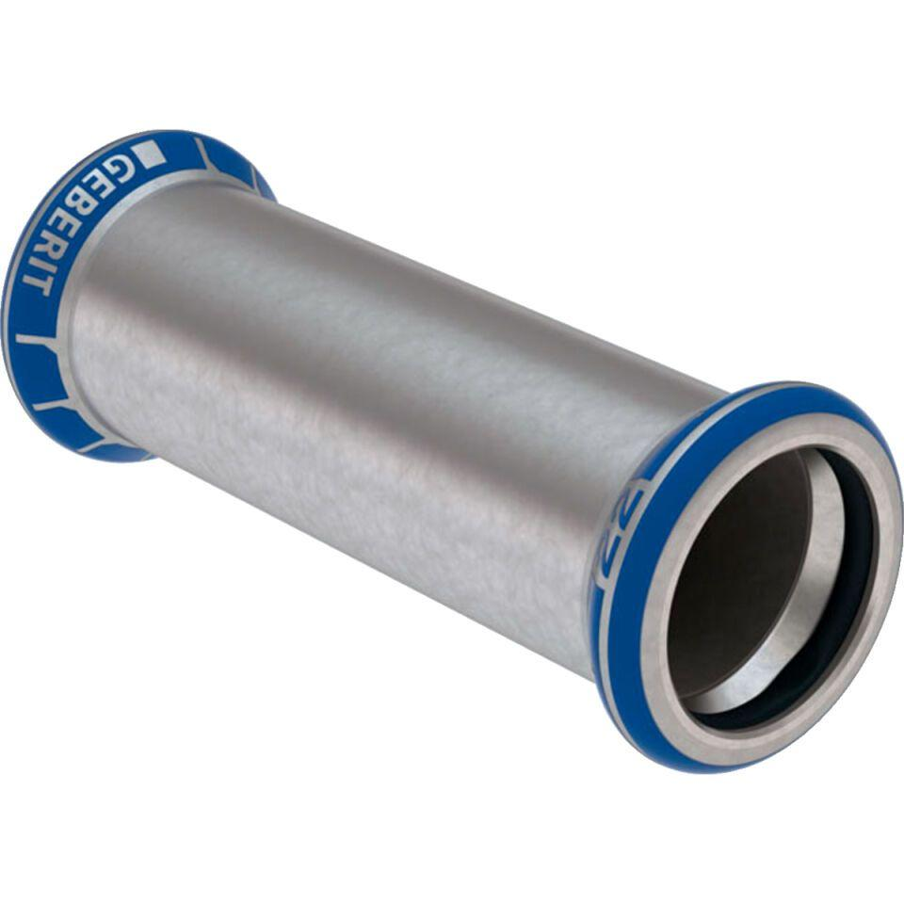

GTIN:

4024723821090

HAN:

82109

Werkstoff

Edelstahl